学号：21013025

实验二 数值积分实验
姓名： 单楚雄

一. 实验目的
（1）熟悉数值积分与数值微分方法的基本思想，加深对数值积分与数值微分方法的
理解。
（2）熟悉 Matlab 编程环境，利用 Matlab 实现具体的数值积分与数值微分。

二. 实验要求
用 Matlab 软件实现复化梯形方法、复化辛普森方法、龙贝格方法和高斯公式的相应算法，并用实例在计算机上计算。

三. 实验内容
- 实验题目
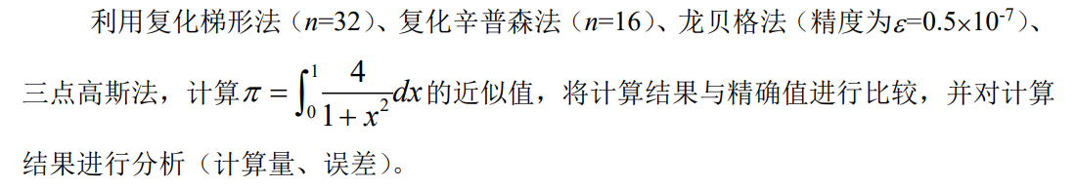

- 设计思想
（1）复化梯形法：
将积分区间等分为n个子区间。然后在每个子区间上，使用梯形公式进行数值积分。将所有子区间的积分结果相加，得到总的数值积分近似值。再比较结果与精确值，进行误差分析。
（2）复化辛普森法：
将积分区间等分为2n个子区间。然后在每个子区间上，使用辛普森公式进行数值积分。接着将所有子区间的积分结果相加，得到总的数值积分近似值。再比较结果与精确值，进行误差分析。
（3）龙贝格法：
利用复化梯形法和复化辛普森法逐步提高数值积分的精度，接着通过逐次加密网格和迭代计算，不断提高积分结果的精确度。设置一个收敛准则，当满足准则时停止迭代，得到最终的数值积分近似值。最后比较结果与精确值，进行误差分析。
（4）三点高斯法：
使用三点高斯公式进行数值积分。在积分区间上选择合适的采样点和权重，计算加权和得到数值积分近似值。比较结果与精确值，进行误差分析。

- 对应程序
列出每种方法的程序。
（1）复化梯形法：
function [T,n]=bbct(f,a,b,eps)
h=b-a;
fa=feval(f,a);
fb=feval(f,b);
T1=h*(fa+fb)/2;
T2=T1/2+h*feval(f,a+h/2)/2;
n=32;
while abs(T2-T1)>=eps
h=h/2;
T1=T2;
S=0;
x=a+h/2;
while x<b
fx=feval(f,x);
S=S+fx;
x=x+h;
end
T2=T1/2+S*h/2;
n=n+1;
end
T=T2;
fprintf('result=%8.5f\n',T);
disp('单楚雄21013025');

（2）复化辛普森公式：
function S=FSimpson(f,a,b,N)
h=(b-a)/N;
fa=feval(f,a);
fb=feval(f,b);
S=fb+fa;
x=a;
for i=1:N
x=x+h/2;
fx=feval(f,x);
S=S+4*fx;
x=x+h/2;
fx=feval(f,x);
S=S+2*fx;
end
S=h*S/6;
disp('所得近似值为');
disp(S);
disp('-------------单楚雄21013025');

（3）Romberg公式：
function[quad,R]=Romberg(f,a,b,eps)
h=b-a;
R(1,1)=h*(feval(f,a)+feval(f,b))/2;
M=1;J=0;err=1;
while err>eps
J=J+1;
h=h/2;
S=0;
for p=1:M
x=a+h*(2*p-1);
S=S+feval(f,x);
end
R(J+1,1)=R(J,1)/2+h*S;
M=2*M;
for k=1:J
R(J+1,k+1)=R(J+1,k)+(R(J+1,k)-R(J,k))/(4^k-1);
end
err=abs(R(J+1,J)-R(J+1,J+1));
end
quad=R(J+1,J+1);
fprintf('result=%8.5f\n',R);
disp('单楚雄21013025');

（4）三点高斯公式：
function G=TGauss(f,a,b)
x1=(a+b)/2-sqrt(3/5)*(b-a)/2;
x2=(a+b)/2-sqrt(3/5)*(b-a)/2;
G=(b-a)*(5*feval(f,x1)/9+8*feval(f,(a+b)/2)/9+5*feval(f,x2)/9)/2;
fprintf('result=%8.5f\n',G);
disp('单楚雄21013025');

- 实验结果：
（1）复化梯形法：
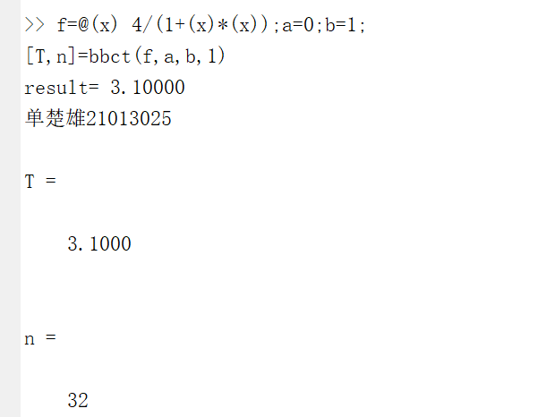

（2）复化辛普森公式：
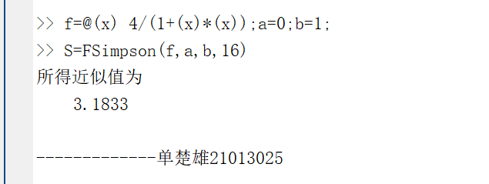

（3）Romberg公式：
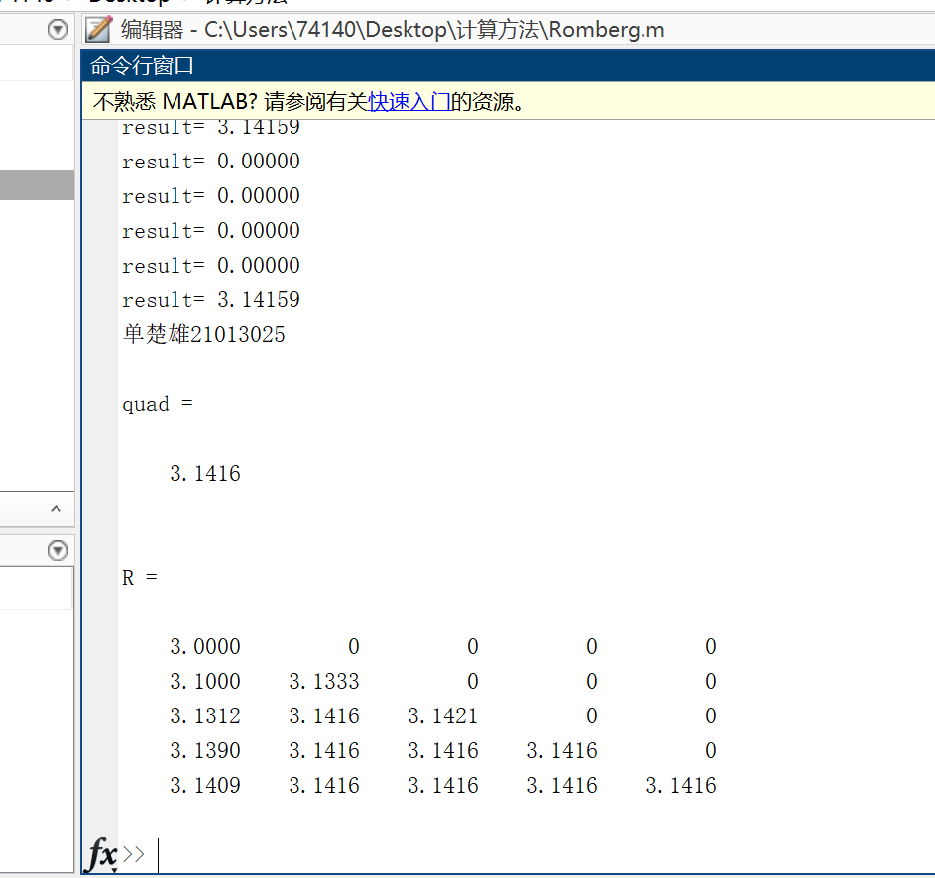

（4）三点高斯公式：
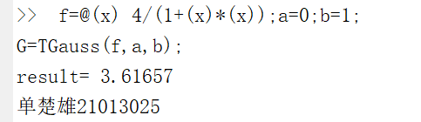

四. 实验体会
在比较不同方法的精度时，龙贝格法通常能够提供更高的精确度，尤其在精度要求较高时。复化梯形法和复化辛普森法的精度较低，但在计算量较少的情况下可以得到较快的计算结果。三点高斯法在特定条件下能够提供高精度的结果。
复化梯形法和复化辛普森法是基于多个小区间上的梯形和辛普森规则的近似计算方法。它们将积分区间划分为若干个子区间，分别进行数值积分，然后将结果相加得到总的数值积分近似值。龙贝格法通过逐步加密网格和迭代计算的方式，不断提高积分结果的精确度，逼近真实的积分值。三点高斯法则通过选择合适的采样点和权重，以提高数值积分的精度，适用于某些特定的积分函数。
通过这次实验，我深入理解了数值积分方法的基本思想和原理，并且进一步熟悉了matlab的操作。

